EMEI CHÁCARA ACARAÍ

ATIVIDADES PARA A TURMA DO BERÇÁRIO
EDUCADORAS: Aline, Emília, Heloíza, Ingrid e Marly
PERÍODO DE 10/05/ À 21/05/2021

ATIVIDADE 1: Bola no cano
Objetivo:
- Desenvolver a coordenação motora;
- Manipular e explorar objetos.

Materiais:
- Uma caixa
- Um cano ou outro objeto similar como rolo de papel toalha.
- Objetos que possam passar por dentro do cano.

Desenvolvimento:
Penda os canos na caixa ou na parede conforme a imagem abaixo. Em seguida mostre para a criança como ela deve fazer, colocando o objeto na parte de cima do cano, para que caia no chão.
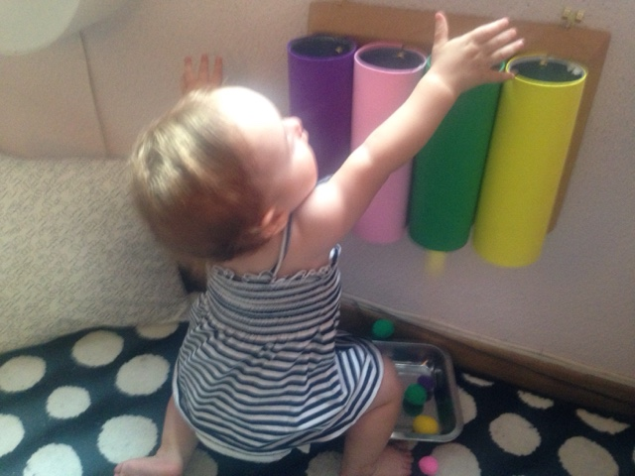
Fonte: https://catracalivre.com.br/catraquinha/tubo-das-cores-brinquedo-montessori-para-fazer-em-casa/
ATIVIDADE 2: Encaixe de macarrão
Objetivo:
- Explorar e manipular objetos de diferentes tamanho, forma e textura;
- Adquirir conhecimento das propriedades dos objetos (cor, forma, textura, tamanho, espessura, peso, odor, sabor, consistência e temperatura;

Materiais:
- Escorredor de macarrão ou de arroz
- Macarrão tipo espaguete cru.

Desenvolvimento:
Mostre para a criança o escorredor e o macarrão e junto com ela vá colocando o macarrão nos furinhos do escorredor, depois permita que ela continue brincando livremente.
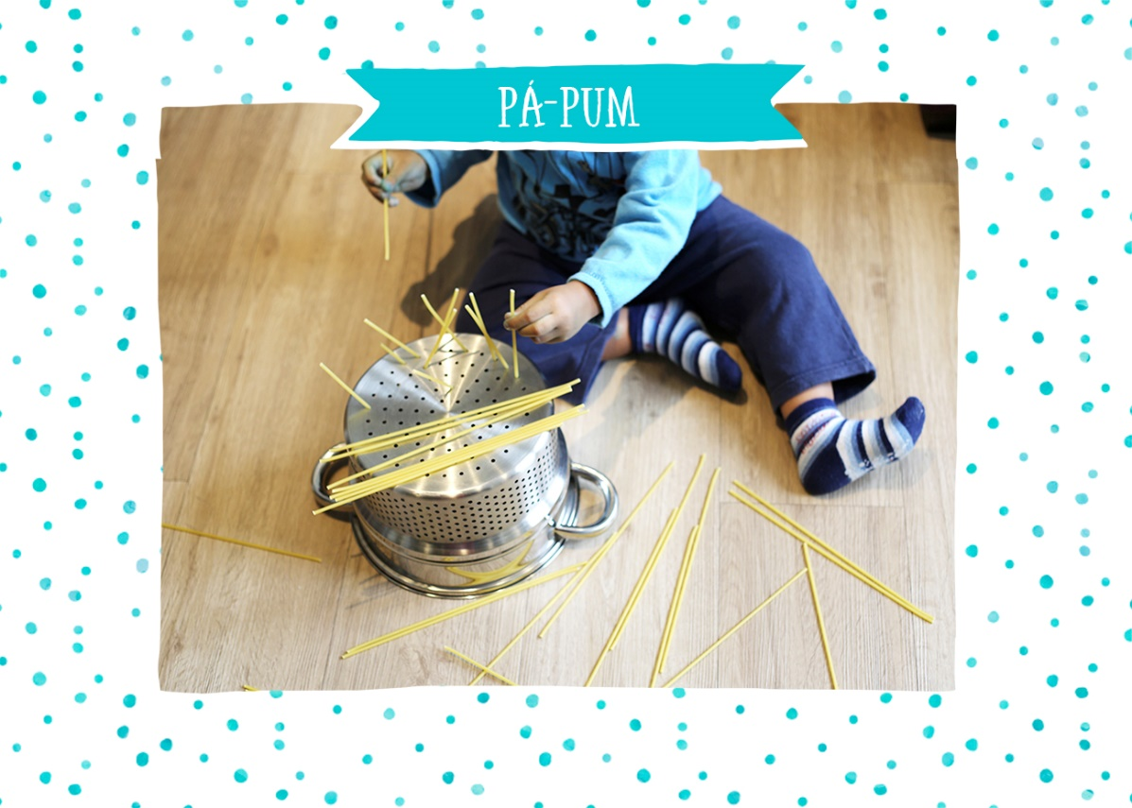
Fonte: https://limerique.com.br/pa-pum/encaixe-de-macarrao/

ATIVIDADE 3: Chocalho de grãos
Objetivos:
- Movimentar-se ritmicamente ao som de músicas de diferentes gêneros;
- Produzir sons batendo, sacudindo, chacoalhando, objetos sonoros e instrumentos musicais diversos, usando o próprio corpo e a voz.

Materiais:
- Garrafa pet, tipo caçulinha, ou outro pote similar;
- Grãos diversos (feijão, grão de bico, arroz etc,)

Desenvolvimento:
Auxilie a criança a colocar os grãos dentro da garrafa. Em seguida feche bem, enfeite como preferir e está pronto o chocalho. Depois de pronto coloque uma música que a criança goste bastante e acompanhe e acompanhe o ritmo com o chocalho.

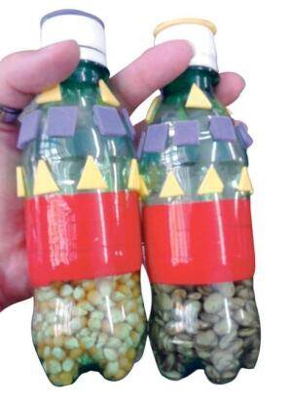
Fonte: Jornal do tempo

Atividade 4: Hora da história

Objetivo:
- Participar de situações de contação de histórias com diferentes recursos visuais e sonoros;

Materiais:
- Celular, ou computador com acesso à internet

Desenvolvimento:
Prepare um lugar bem aconchegante, e acesse o link abaixo para ouvir a linda história A lebre e a tartaruga.

Vídeo: https://www.youtube.com/watch?v=Tu_q2Thg1H4

Atividade 5: Pintura com esponja

Objetivo:
- Adquirir conhecimento das propriedades dos objetos (cor, forma, textura, tamanho, espessura, peso, odor, sabor, consistência, temperatura e som);
- Desenvolver a criatividade.

Materiais:
- Tinta guache
- Papel
- Esponja de lavar louça

Desenvolvimento:
Coloque a tinta guache em um pratinho, ou qualquer outro recipiente similar. Em seguida molhe a esponja na tinta e auxilie a criança a dá batidas no papel com a esponja. Enquanto isso vá conversando com a criança e falando o nome das cores que estão sendo usadas.

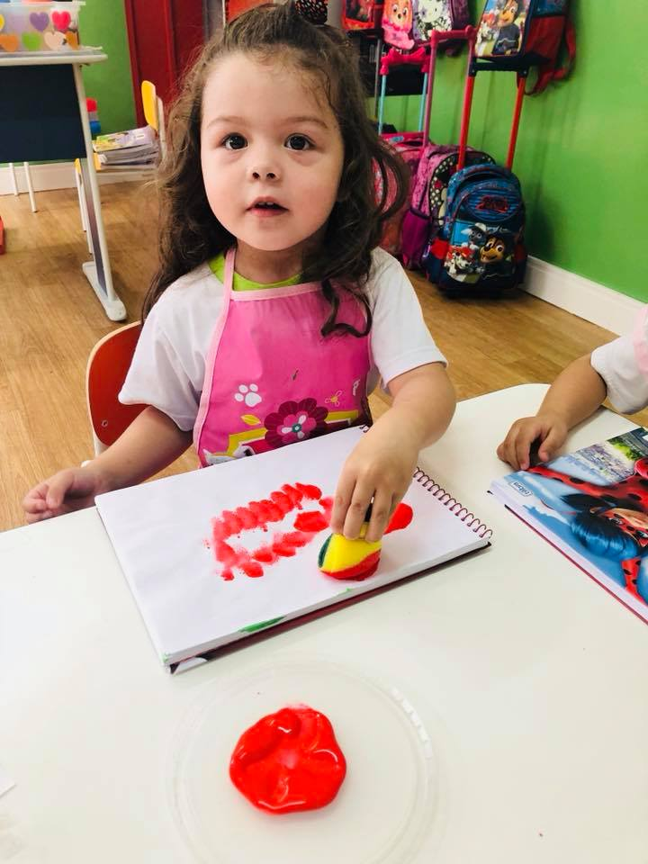

Fonte: Escola por princípios, Acesso em 04/05/2021

Atividade 6 Tapete sensorial

Objetivos:
- Explorar sensações;
- Conhecer diferentes texturas e características de cada material;
- Desenvolver a coordenação motora e o tato.

Materiais:
- Caixas de ovos

Desenvolvimento:
Cole as caixas de ovos no chão, conforme a imagem abaixo e estimule a criança a caminhar sobre ela.

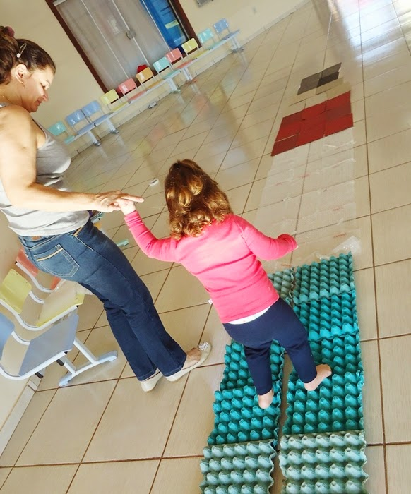
Fonte: http://crechecarmen.blogspot.com

“Brincar com crianças não é perder tempo, é ganhá-lo”.

Carlos Drummond de Andrade

